INSTITUCION EDUCATIVA LA SALLE DE CAMPOAMOR
ACTIVIDAD DE APOYO GEOMETRIA GRADO: 9°
Periodo: 3 Docente: Denys Palacios Palacios

- $En la figura mostrada calcular el valor de el angulo β$

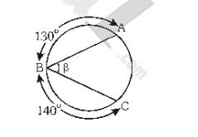
- $En la figura mostrada calcular el valor de el angulo β$

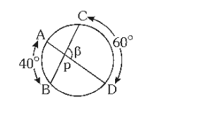
- $En la figura mostrada calcular el valor de el angulo β$

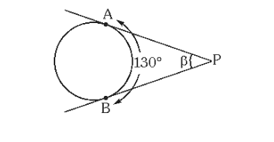
- $En la figura mostrada calcular x si AB=4 , BC=3$

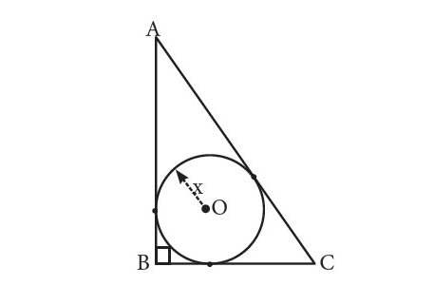

- $En la figura mostrada hallar AB. Si BC=4, CD=10, AD=15$

